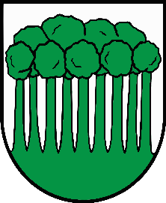
Obec Povina v spolupráci so športovou komisiou
usporiada na Deň otcov

súťaž o Najsilnejšieho muža Poviny.

Disciplíny:
- zhyby na hrazde
- zdvíhanie bremena
- prenášanie bremena
- prevaľovanie pneumatiky
- ťahanie auta

Tréning sa uskutoční 2. júna 2019 o 9:00 hod na ihrisku TJ v Povine. Spoločne prejdeme jednotlivé disciplíny, stanovia sa technické prevedenia, organizačné usmernenia, BOZP, bodovanie a poradie, oficiálny tréning bude 9. júna 2019 o 9:00 hod.

Samotná súťaž sa bude konať pri príležitosti dňa otcov 22. júna 2019 o 14:30 hod.
Prihlásiť sa môžete predsedovi komisie Jožkovi Drugovi na tel. č.: 0904 502 878.

Tešíme sa na spoločné poobedie.

